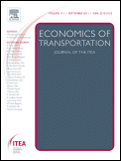

Economics of Transportation
Экономика перевозок

«Economics of Transportation» - официальный журнал Международной Ассоциации экономики перевозок публикует научные статьи, несущие важный вклад в экономику перевозок, а также статьи по исследованию взаимодействия между перевозками и другими видами экономической деятельности, приносящими обоюдную выгоду – торговля, труд, экономика городов, организация промышленного производства, а также самостоятельные актуальные статьи, касающиеся экономики перевозок.
Научный журнал «Economics of Transportation» соответствует уровню высочайших стандартов качества.

Редакторв: M. Fosgerau, E. Verhoef
Imprint: ELSEVIERISSN: 2212-0122

